Федеральное государственное бюджетное образовательное учреждение высшего образования «Российский экономический университет имени Г.В. Плеханова»   
**Московский приборостроительный техникум**

**Отчет**   
о выполнении практической работы №6

Дисциплина ОП.04 «Основы алгоритмизации и программирования»

Тема: Обработка двумерных массивов

Специальность: 09.02.07 Информационные системы и программирование

Квалификация: Специалист по информационным системам

Выполнил: Dusky Fox  
Студент группы:

Вариант № 27  
Дата: «12» октября 2021 г.

Проверил:   
Преподаватель: Клопов Д.А.  
Дата: «___» _________ 202__ г.   
Оценка: ________________



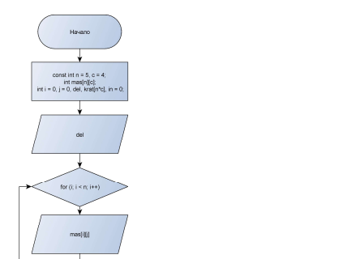  
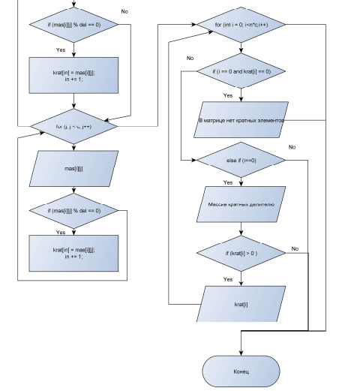

#include <iostream>

using namespace std;

int main()

{

setlocale(LC_ALL, "Ru");

const int n = 5, c = 4;

int mas[n][c];

int i = 0, j = 0, del, krat[n*c], in = 0;

cout << "Введите делитель ";

cin >> del;

for (i; i < n; i++) {

cout << "Введите заглавие " << i+1 << " столбца ";

cin >> mas[i][j];

if (mas[i][j] % del == 0) {

krat[in] = mas[i][j];

in += 1;

}

for (j = 0; j < c; j++) {

cout << "Введите значение " << j + 1 << " элемента столбца ";

cin >> mas[i][j];

if (mas[i][j] % del == 0) {

krat[in] = mas[i][j];

in += 1;

}

}

}

for (int i = 0; i<n*c;i++){

if (i == 0 and krat[i] == 0) {

cout << "В матрице нет элементов кратных " << del;

break;

}

else if (i==0) cout << "Массив кратных делителю\n";

if (krat[i] > 0 ){

cout << krat[i] << " ";

}

else break;

}

cout << '\n';

system("pause");

}

